*Дата публикации: 03.02.2023*

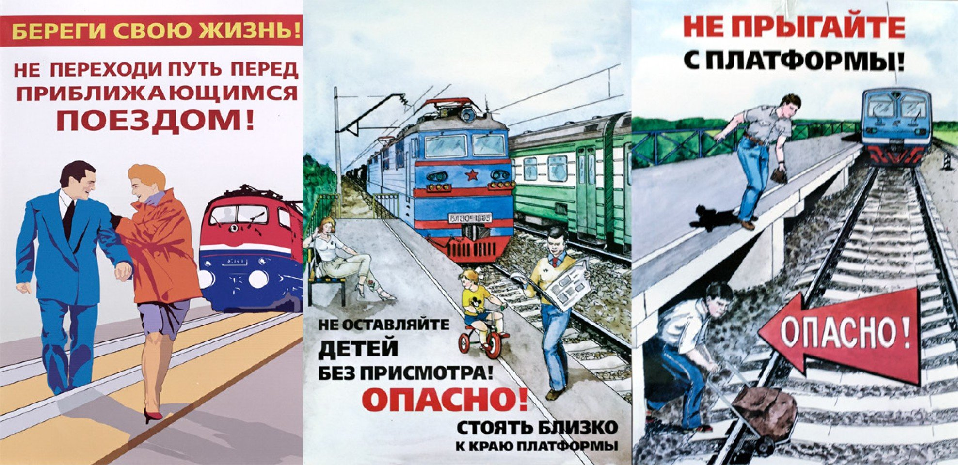Не все граждане соблюдают меры личной безопасности и переходят железнодорожные пути там, где вздумается: и перед движущимся поездом, и под вагонами стоящего состава, а также проходят по железнодорожному полотну, в том числе используя наушники при прослушивании музыки на достаточной громкости, чтобы не слышать предупредительные сигналы окружающего мира. В итоге нарушители создают реальную угрозу не только своей жизни, но и других граждан.

 С целью профилактики преступлений, происшествий на объектах железнодорожного транспорта сотрудниками ОВД Республики Беларусь, в том числе и Витебской области, во взаимодействии с представителями УП «Белорусская железная дорога», членами добровольных дружин, ОО «БРСМ» на постоянной основе проводятся профилактические отработки, акции, рейды, специальные комплексные мероприятия.

**Так, на прошедшей неделе в период с 24 по 28 января на территории района проведено первое в этом году профилактическое мероприятие на объектах железнодорожного транспорта.**

 С водителями транспортных средств и пешеходами проводились профилактические беседы о недопущении совершения правонарушений на объектах железнодорожного транспорта.

 Если брать во внимание прошлый год, то в Лиозненский РОВД неоднократно поступали сообщения о гражданах, находящихся в состоянии алкогольного опьянения, вблизи железнодорожного полотна, спящих вблизи путей, один такой «путешественник» после подобной ночевки умудрился забыть вблизи путей все свои личные вещи, без которых и уехал домой.

 Фактов травматизма подвижным составом на территории района в 2022 году не зафиксировано, однако не стоит забывать, что основными факторами, способствующими травматизму, является человеческая невнимательность и неосторожность.

 Одновременно хотелось бы обратить внимание, что административные взыскания по ст. 18.10 «Нарушение правил проезда железнодорожного переезда» (штрафа в размере от двух до четырёх базовых величин), ч. 4 ст. 18.2 «Проход по железнодорожным путям или нахождение на железнодорожных путях в неустановленном месте» (наложение штрафа в размере до двух базовых величин) не идёт ни в какое сравнение с возможностью потерять самого дорогое – жизнь!

**В заключение данной темы хотелось бы напомнить несколько простых правил, которые обезопасят вас от неприятностей при пользовании железнодорожным транспортом:**

– переходить железнодорожные пути только в установленных местах, пользуясь при этом пешеходными мостами, тоннелями, настилами, переездами;

– перед переходом путей по пешеходному настилу необходимо убедиться в отсутствии движущегося поезда. При приближении поезда, локомотива или вагонов следует остановиться, пропустить их и, убедившись в отсутствии движущегося подвижного состава по соседним путям, продолжить переход;

– находясь в поездах, укладывайте сумки и другие вещи под сидения или в специально отведённые для багажа места;

– не оставляйте ценности и документы без присмотра в верхней одежде;

– не берите с собой в дорогу большую сумму денег;

– закрывайте двери купе на замок или секретку;

– не оставляйте свои вещи малознакомым вам людям;

– о всех совершённых в отношении вас противоправных действиях всегда своевременно сообщайте поездной бригаде или сотрудникам милиции.

**Категорически запрещается:**

– ходить по железнодорожным путям;

– переходить и перебегать через железнодорожные пути перед близко идущим поездом, если расстояние до него менее 400 метров;

– переходить через путь сразу же после прохода поезда одного направления, не убедившись в отсутствии следования поезда встречного направления;

– переходить, переезжать железнодорожные переезды при закрытом шлагбауме или показании красного сигнала светофора переездной сигнализации;

– на станциях и перегонах подлезать под вагоны и перелезать через автосцепки для прохода через путь;

– проходить вдоль железнодорожного пути ближе 5-ти метров от крайнего рельса.

**Будьте внимательны, находясь на объектах железнодорожного транспорта, берегите свою жизнь!**

Григорий ЛАВИЦКИЙ, вриод начальника Лиозненского РОВД.